

MUNICIPALIDAD PROVINCIAL JORGE BASADRE

BASES ADMINISTRATIVAS

ADJUDICACIÓN DE MENOR CUANTÍA Nº 072-2009-LOGISTICA-MPJB

“ADQUISICIÓN DE LAPTOP, COMPUTADORA, FOTOCOPIADORA E IMPRESORA PARA LA ACTIVIDAD MEJORAMIENTO E IMPLEMENTACIÓN DE LA UNIDAD DE EQUIPO MECÁNICO DE LA MPJB”

VILLA LOCUMBA, NOVIEMBRE - 2009
BASES ADMINISTRATIVAS

ADJUDICACIÓN DE MENOR CUANTÍA Nº 072-2009-LOGISTICA-MPJB

CAPÍTULO I

GENERALIDADES

1.1 ENTIDAD CONVOCANTE
Nombre : MUNICIPALIDAD PROVINCIAL JORGE BASADRE
RUC N° : 20194735384

  - DOMICILIO LEGAL
PLAZA BOLOGNESI S/N VILLA LOCUMBA

  - OBJETO DE LA CONVOCATORIA
El presente proceso de selección tiene por objeto la Adquisición de Laptop, Computadora, Fotocopiadora e Impresora para la Actividad “Mejoramiento e Implementación de la Unidad de Equipo Mecánico de la MPJB”, según especificaciones técnicas en el Capitulo III.

  - VALOR REFERENCIAL
El valor referencial asciende a S/. 32,040.00 (Treinta y dos mil cuarenta con 00/100 nuevos soles), incluido los impuestos de Ley y cualquier otro concepto que incida en el costo total del bien. El valor referencial ha sido calculado al mes de noviembre 2009.

ITEM | DESCRIPCIÓN | CANT. | U.M. | VALOR UNITARIO REFERENCIAL | TOTAL REFERENCIAL
1 | COMPUTADORA LAPTOP | 1 | UND | 2,900.00 | 2,900.00
2 | COMPUTADORA DE ESCRITORIO | 6 | UND | 3,690.00 | 22,140.00
3 | FOTOCOPIADORA - IMPRESORA MULTIFUNCIONAL | 1 | UND | 5,500.00 | 5,500.00
4 | IMPRESORA LASER | 1 | UND | 1,500.00 | 1,500.00
TOTAL S/. |  |  |  |  | 32,040.00

Las propuestas que excedan el Valor Referencial serán devueltas por el Comité Especial teniéndolas por no presentadas.

  - EXPEDIENTE DE CONTRATACIÓN
El expediente de contratación fue aprobado mediante Memorándum Nº 531-2009-GAF-GM-A/MPJB el día 24 de Noviembre del 2009.

  - FUENTE DE FINANCIAMIENTO
Recursos Determinados.

  - SISTEMA DE CONTRATACIÓN
El presente proceso se rige por el sistema de SUMA ALZADA, de acuerdo con lo establecido en el expediente de contratación respectivo.

  - MODALIDAD DE EJECUCIÓN CONTRACTUAL
Por Financiamiento de la entidad.

  - ALCANCES DEL REQUERIMIENTO
El requerimiento está definido en el Capítulo III de las presentes Bases.

  - BASE LEGAL
- Ley N° 28411, Ley General del Sistema Nacional del Presupuesto.
- Ley Nº 29289, Ley de Presupuesto del Sector Público para el Año Fiscal 2009.
- Decreto Ley Nº 1017 - Ley de Contrataciones del Estado.
- Decreto Supremo Nº 184-2008-EF – Reglamento de la Ley de Contrataciones del Estado.
- Ley N° 27444, Ley del Procedimiento Administrativo General.
- Ley Nº 27806, Ley de Transparencia y de Acceso a la Información Pública.
- Ley Nº 28015, Ley de Formalización y Promoción de la Pequeña y Microempresa.
- Resolución de Contraloría Nº 320-2006-CG -Normas Técnicas de Control Interno para el Sector Público.
Las referidas normas incluyen sus respectivas disposiciones ampliatorias, modificatorias y conexas, de ser el caso.

CAPITULO II

ETAPAS DEL PROCESO DE SELECCIÓN

  - CRONOGRAMA DEL PROCESO DE SELECCIÓN

Detalle | Fecha | Lugar y hora
Convocatoria | 26/11/09
Registro de Participantes | 27/11/09 al 30/11/09 | En el Área de Logística o por Fax (052-475044) hasta las 16:00 horas
Presentación de Propuestas | 01/12/09 | En el Área de Logística hasta las 13:00 horas
Evaluación de Propuestas | 01/12/09
Otorgamiento de la Buena Pro | 01/12/09 | A través del SEACE

  - PRESENTACIÓN DE PROPUESTAS

Las propuestas se presentarán en dos sobres cerrados y estarán dirigidas al Comité Especial de la Adjudicación de Menor Cuantía N° 072-2009-LOGISTICA-MPJB, conforme al siguiente detalle:

Señores
MUNICIPALIDAD PROVINCIAL JORGE BASADRE

Att.: Área de Logística

ADJUDICACIÓN DE MENOR CUANTÍA N° 072-2009-LOGISTICA-MPJB
OBJETO DEL PROCESO: ADQUISICIÓN DE LAPTOP, COMPUTADORA, FOTOCOPIADORA E IMPRESORA PARA EQUIPO MECÁNICO

SOBRE N° 1: PROPUESTA TÉCNICA
NOMBRE / RAZÓN SOCIAL DEL POSTOR

Señores
MUNICIPALIDAD PROVINCIAL JORGE BASADRE

Att.: Área de Logística

ADJUDICACIÓN DE MENOR CUANTÍA N° 072-2009-LOGISTICA-MPJB
OBJETO DEL PROCESO: ADQUISICIÓN DE LAPTOP, COMPUTADORA, FOTOCOPIADORA E IMPRESORA PARA EQUIPO MECÁNICO

SOBRE N° 02: PROPUESTA ECONÓMICA
NOMBRE / RAZÓN SOCIAL DEL POSTOR

Todos los documentos que contengan información esencial de las propuestas se presentarán en idioma castellano o, en su defecto, acompañados de traducción oficial, salvo el caso de la información técnica complementaria contenida en folletos, instructivos, catálogos o similares, que podrá ser presentada en el idioma original. El postor será responsable de la exactitud y veracidad de dichos documentos.
Los formatos podrán ser llenados por cualquier medio, incluyendo el manual, debiendo llevar el sello y la rúbrica del postor o su representante legal o mandatario designado para dicho fin.

2.2.1. Contenido de las Propuestas

Se presentarán en un (1) original.

SOBRE Nº 1 - PROPUESTA TÉCNICA:

Documentación de presentación obligatoria:
- Copia simple de la Constancia vigente de inscripción en el Registro Nacional de Proveedores: Capítulo de Bienes.
- Carta de Presentación y Declaración Jurada de datos del postor. - Anexo Nº 01.
Cuando se trate de Consorcio, esta declaración jurada será presentada por cada uno de los consorciados.
- Declaración Jurada en la que el postor declare que su oferta cumple los Requerimientos Técnicos Mínimos contenidos en el Capítulo III de las Bases - Anexo Nº 02.
- Declaración Jurada del postor de acuerdo al Artículo 42º del Reglamento de la Ley de Contrataciones y Adquisiciones del Estado - Anexo Nº 03.
- Promesa Formal de Consorcio, de ser el caso, según lo dispuesto en la Directiva N° 003-2003-CONSUCODE/PRE, aprobada con la Resolución N° 063-2003-CONSUCODE/PRE (Artículo 37º de la Ley), según Anexo N° 04.
- Declaración jurada de experiencia del postor – Anexo Nº 05.
- Declaración jurada de plazo de entrega de los bienes – Anexo Nº 06.
- Declaración jurada de garantía de los bienes.

Documentación de presentación facultativa:
a) Certificado de inscripción o reinscripción en el Registro de la Micro y Pequeña empresa – REMYPE.

SOBRE N° 2 - PROPUESTA ECONÓMICA:

El sobre Nº 2 deberá contener:
a) Oferta económica en nuevos soles, incluidos todos los tributos, seguros, transportes, inspecciones, costos laborales, conforme a la legislación vigente, así como cualquier otro costo que pueda tener incidencia sobre el costo del bien / servicio a contratar. Por lo tanto, la Entidad no reconocerá pago adicional de ninguna naturaleza. Anexo Nº 07.
b) Declaración jurada donde se comprometa a mantener vigente su oferta hasta la suscripción del contrato y/o recepción de la orden de compra. Anexo Nº 08 (Presentación obligatoria).

El monto total de la propuesta económica y los subtotales deberán ser expresados hasta con dos decimales.

2.3. EVALUACIÓN DE PROPUESTAS

La evaluación de propuestas se realizara en dos (02) etapas: La evaluación técnica y la evaluación económica.

Los máximos puntajes asignados a las propuestas son las siguientes:
Propuesta Técnica : 100 puntos
Propuesta Económica : 100 puntos

2.3.1 Evaluación Técnica
Se verificará que la propuesta técnica cumpla con los requerimientos técnicos mínimos contenidos en el Capitulo III de las presentes Bases. Las propuestas que no cumplan dichos requerimientos no serán admitidas.

Sólo a aquellas propuestas admitidas, el Comité Especial les aplicará los factores de evaluación previstos en las Bases y asignará los puntajes correspondientes, conforme a los criterios establecidos para cada factor.
Las propuestas técnicas que no alcancen el puntaje mínimo de sesenta (60) puntos, serán descalificadas en esta etapa u no accederán a la evaluación económica.
2.3.2 Evaluación Económica
Si la propuesta económica excede del valor referencial se tendrá como no presentada.
La evaluación económica consistirá en asignar el puntaje máximo establecido a la propuesta económica de menor monto. Al resto de propuestas se les asignará un puntaje inversamente proporcional, según la siguiente fórmula:

Pi = Om x PMPE
Oi

Donde:
i = Propuesta
Pi = Puntaje de la propuesta económica i
Oi = Propuesta económica i
Om = Propuesta económica de monto o precio más bajo
PMPE = Puntaje máximo de la propuesta económica

2.3.3 Determinación del Puntaje Total
Una vez calificadas las propuestas durante la evaluación técnica y económica se determinará el puntaje total de las mismas.

El puntaje total de las propuestas será el promedio ponderado de ambas evaluaciones, obtenido de la siguiente formula:

PTPi = c1PTi + c2PEi

Donde:
PTPi = Puntaje total del postor i
PTi = Puntaje por evaluación técnica del postor i
PEi = Puntaje por evaluación económica del postor i
c1 = Coeficiente de ponderación para la evaluación técnica = 0.60
c2 = Coeficiente de ponderación para la evaluación económica = 0.40

2.4. OTORGAMIENTO DE LA BUENA PRO

Se otorgará la Buena Pro al postor que obtenga el mayor puntaje total. El otorgamiento de la Buena Pro se registrará en el SEACE en la fecha prevista en el calendario del proceso.

2.5. CONSENTIMIENTO DE LA BUENA PRO

El consentimiento de la Buena Pro se registrará en el SEACE al día siguiente del otorgamiento de la Buena Pro.

CAPITULO III

ADJUDICACIÓN DE MENOR CUANTÍA Nº 072-2009-LOGISTICA-MPJB

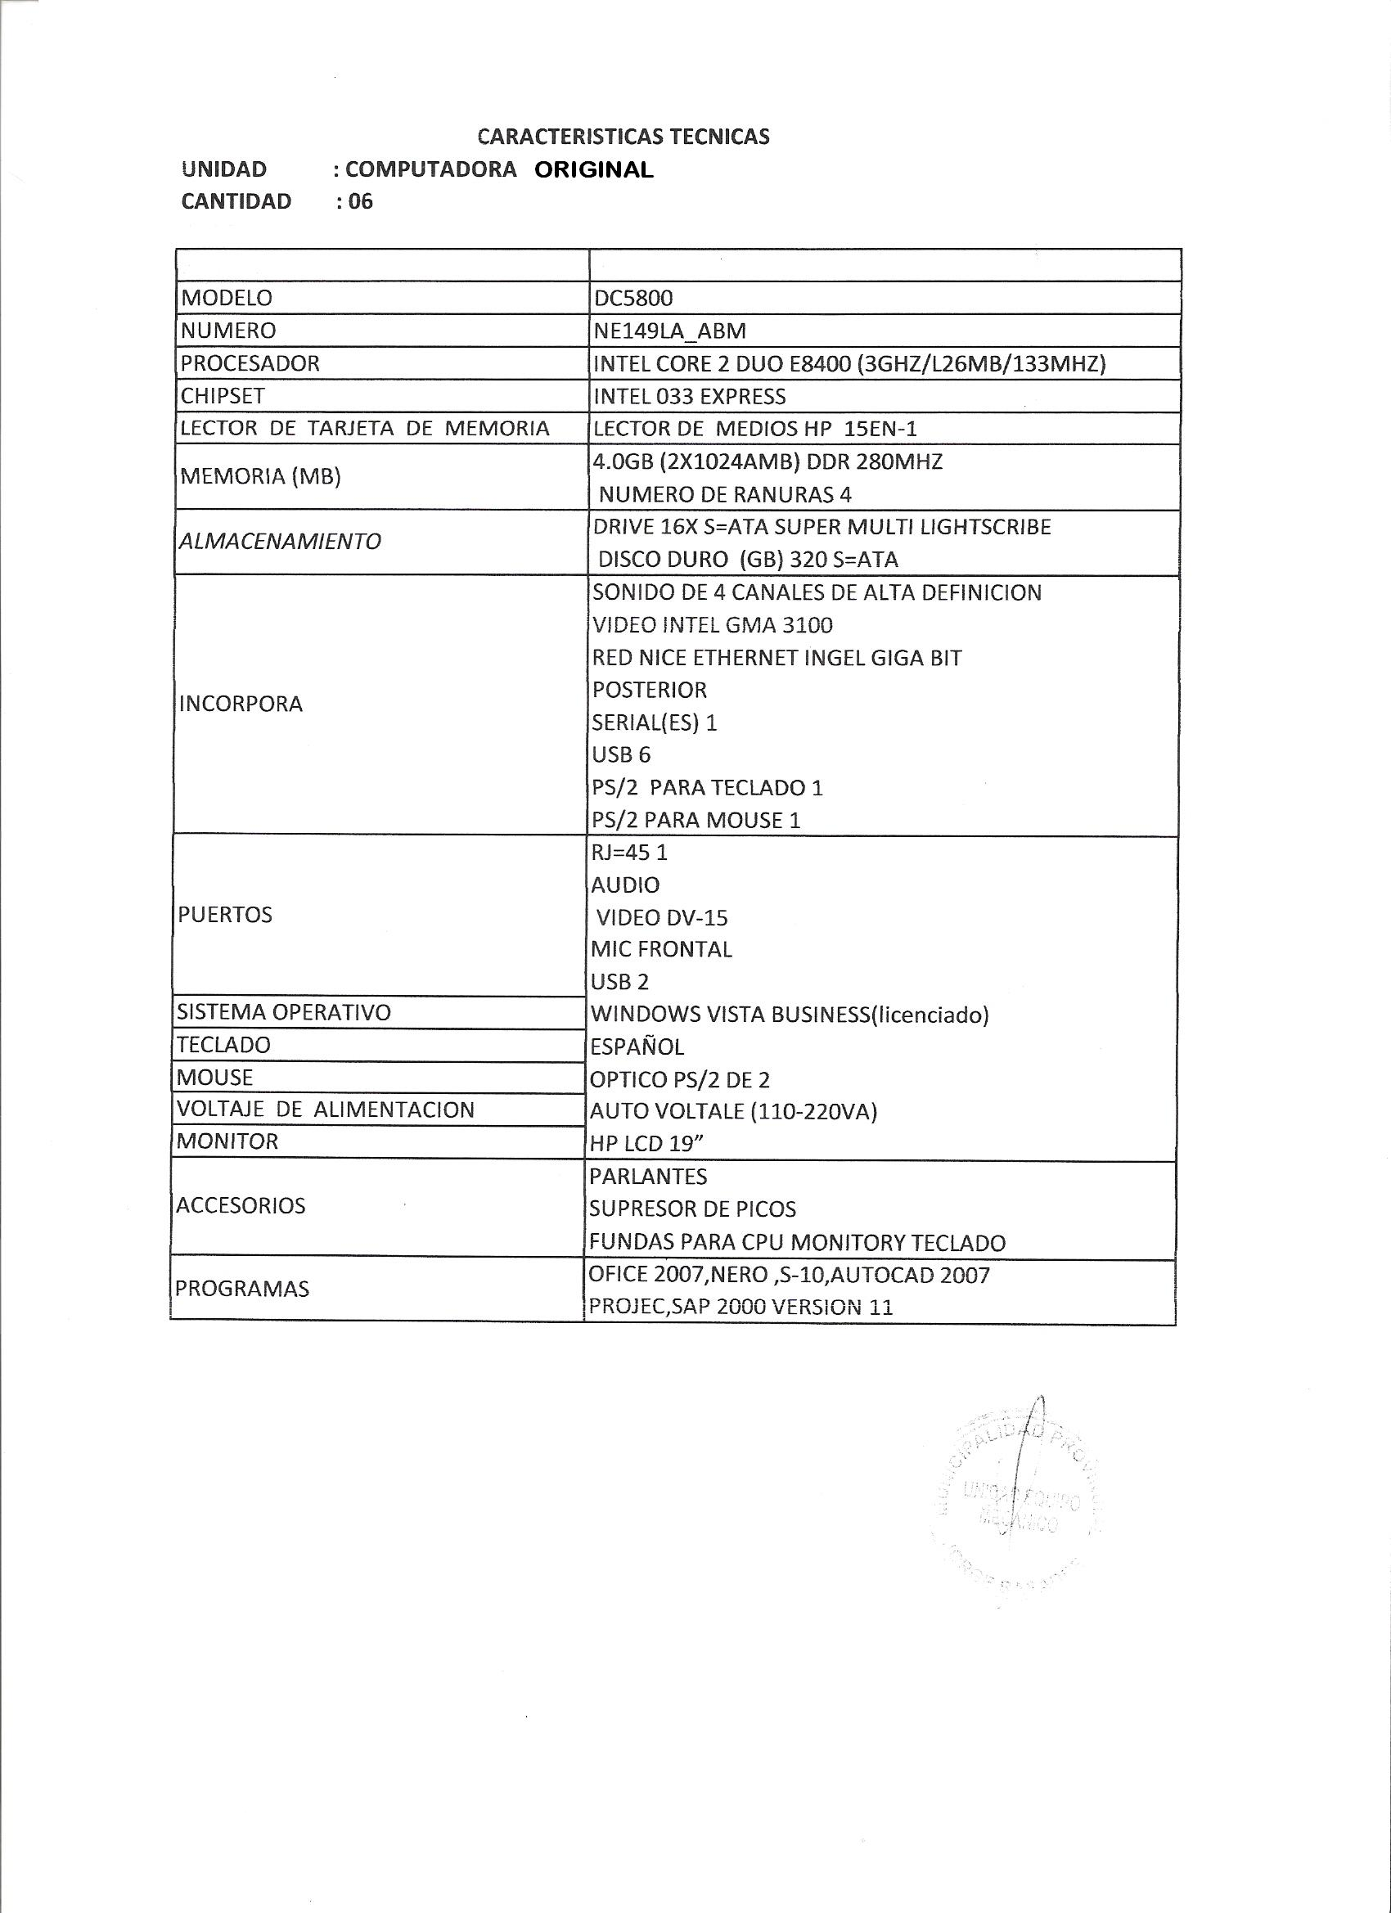

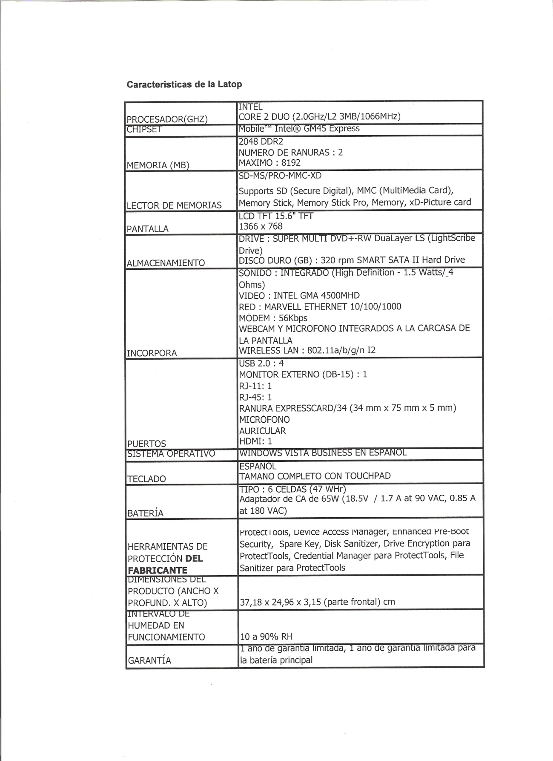

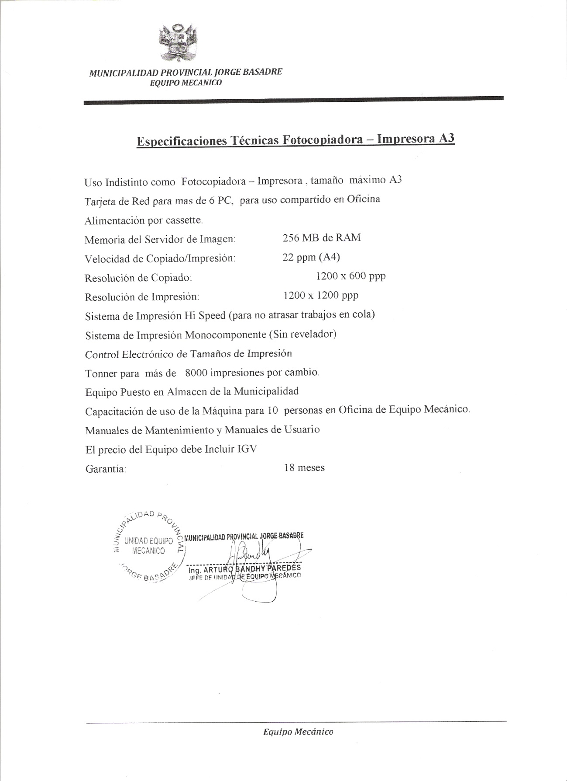

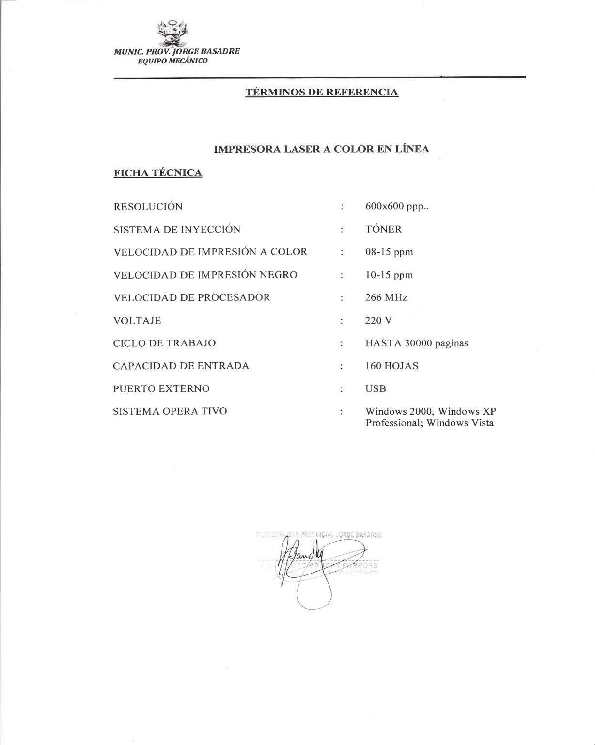

Los postores deberán especificar la marca, modelo y todos los accesorios que sean necesarios para su funcionamiento obligatoriamente.

TIEMPO DE GARANTÍA

El equipo deberá contar con 01 año mínimo de garantía, los mismos que deberán ser presentados mediante un certificado de garantía del fabricante y/o representante.

EL NO CUMPLIMIENTO DE LOS REQUISITOS MÍNIMOS ES FACTOR DE DESCALIFICACIÓN

LUGAR DE ENTREGA

Almacén Central de la Municipalidad Provincial Jorge Basadre.

CAPITULO IV

FACTORES DE EVALUACIÓN

FACTORES Y CRITERIOS |  | DESAGREGADO | PUNTAJE
EXPEDIENTE TÉCNICO  Se verificará que el Sobre Nº 1 Propuesta Técnica remitida por el postor, contenga toda la documentación solicitada en las Bases. |  |  | Excluyente
*FACTORES REFERIDOS AL POSTOR | EXPERIENCIA DEL POSTOR:  4 veces el Valor Referencial  3 veces el Valor Referencial  2 veces el Valor Referencial | 40 puntos  30 puntos  20 puntos | Hasta 40 puntos
FACTORES REFERIDOS AL OBJETO DE LA CONVOCATORIA | PLAZO DE ENTREGA (en función de la orden de compra)  De 1 a 3 días calendario  De 4 a 5 días calendario | 40 puntos  30 puntos | Hasta 40 puntos
 | GARANTÍA: El postor deberá presentar una declaración de garantía de lo ofertado indicando el tiempo y demás detalles.  Mayor de 2 años a 3 años  De 1 año a 2 años | 20 puntos  10 puntos | Hasta 20 puntos
TOTAL PROPUESTA TÉCNICA |  |  | 100 puntos
TOTAL PROPUESTA ECONÓMICA |  |  | 100 puntos

NOTA: * Se evaluarán las copias simples de contratos con respectiva conformidad de Orden de Compra y/o Comprobantes de Pago (facturas) canceladas iguales y/o similares al ítem objeto de la convocatoria, entregados a diferentes empresas, en los últimos ocho (08) años (contados a partir de la fecha de entrega de propuestas).

La experiencia se acreditará con un máximo de veinte (20) contrataciones, sin importar el número de documentos que las sustenten. Tal experiencia se acreditará mediante contratos y su respectiva conformidad por la venta o suministro efectuados o mediante comprobantes de pago cuya cancelación se acredite documental y fehacientemente.

No se aceptarán otra clase de documentos sustentatorios.
Asimismo, no se tomarán en cuenta para la evaluación los documentos ilegibles.

ANEXO N° 01

CARTA DE PRESENTACIÓN Y DECLARACIÓN JURADA DE DATOS DEL POSTOR

El que se suscribe, ……………………. (o representante Legal de ..................), identificado con DNI Nº ................., R.U.C. Nº ................, con poder inscrito en la localidad de ................ en la Ficha Nº ............ Asiento Nº ..........., DECLARO BAJO JURAMENTO que la siguiente información de mi representada se sujeta a la verdad:

Nombre o Razón Social

Domicilio Legal

RUC |  | Teléfono |  | Fax

Autorización Municipal
Municipalidad | Nº de Licencia de Funcionamiento | Fecha

Participa en Consorcio
SI | NO | Nombre de las Empresas que participan en Consorcio
 |  | Empresa Nº 1 | Empresa Nº 2 | Empresa Nº 3

Villa Locumba, ………………………………

..........................................................
Firma y sello del Representante Legal
Nombre / Razón social del postor

(*) Cuando se trate de Consorcio, esta declaración jurada será presentada por cada uno de los consorciados.

ANEXO N° 02

DECLARACIÓN JURADA DE CUMPLIMIENTO DE LOS REQUERIMIENTOS TÉCNICOS MÍNIMOS DEL BIEN CONVOCADO

Señores
ÁREA DE LOGÍSTICA
ADJUDICACIÓN DE MENOR CUANTÍA Nº 072-2009-LOGISTICA-MPJB
Presente.-

De nuestra consideración:

En calidad de postor, luego de haber examinado los documentos del proceso de la referencia proporcionados por la MUNICIPALIDAD PROVINCIAL JORGE BASADRE y conocer todas las condiciones existentes, el suscrito ofrece la Adquisición de Laptop, Computadora, Fotocopiadora e Impresora para la Actividad “Mejoramiento e Implementación de la Unidad de Equipo Mecánico de la MPJB”, de conformidad con dichos documentos y de acuerdo con los Requerimientos Técnicos Mínimos y demás condiciones que se indican en el Capítulo III de las Bases.

En ese sentido, me comprometo a entregar el bien con las características, en la forma y plazo especificados en las Bases.

Villa Locumba…………………

…….………………………….…………………..
Firma, Nombre / Razón social del postor

ANEXO N° 03

DECLARACIÓN JURADA
(ART. 42º DEL REGLAMENTO DE LA LEY DE CONTRATACIONES Y ADQUISICIONES DEL ESTADO)

Señores
ÁREA DE LOGÍSTICA
ADJUDICACIÓN DE MENOR CUANTÍA Nº 072-2009-LOGISTICA-MPJB
Presente.-

De nuestra consideración:

El que suscribe…………….. (o representante legal de …………..), identificado con DNI Nº ................, con RUC Nº ……………, domiciliado en .........................................., que se presenta como postor de la ADJUDICACIÓN DE MENOR CUANTÍA Nº 072-2009-LOGISTICA-MPJB para la Adquisición DE LAPTOP, COMPUTADORA, FOTOCOPIADORA E IMPRESORA PARA LA ACTIVIDAD “MEJORAMIENTO E IMPLEMENTACIÓN DE LA UNIDAD DE EQUIPO MECÁNICO DE LA MPJB” declaro bajo juramento:

1.- No tener impedimento para participar en el proceso de selección ni para contratar con el Estado, conforme al Art. 10 de la Ley de Contrataciones del Estado.

2.- Conozco, acepto y me someto a las Bases, condiciones y procedimientos del proceso de selección.

3.- Soy responsable de la veracidad de los documentos e información que presento a efectos del presente proceso de selección.

4.- Me comprometo a mantener la oferta durante el proceso de selección y a suscribir el contrato, en caso que resulte favorecido con la Buena Pro.

5.- Conozco las sanciones contenidas en la Ley de Contrataciones del Estado y su reglamento el Decreto Supremo Nº 184-2008-EF, así como en la Ley N° 27444, Ley del Procedimiento Administrativo General.

Villa Locumba, …………………………………..

………………………….………………………..
Firma, Nombre / Razón social del postor

ANEXO N° 04

PROMESA FORMAL DE CONSORCIO
(Sólo para el caso en que un consorcio se presente como postor)

Señores
ÁREA DE LOGÍSTICA
ADJUDICACIÓN DE MENOR CUANTÍA Nº 072-2009-LOGISTICA-MPJB
Presente.-

De nuestra consideración,

Los suscritos declaramos expresamente que hemos convenido en forma irrevocable durante el lapso que dure el proceso de selección, para presentar una propuesta conjunta en la ADJUDICACIÓN DE MENOR CUANTÍA Nº 072-2009-LOGISTICA-MPJB, responsabilizándonos solidariamente por todas las acciones y omisiones que provengan del citado proceso.

Asimismo, en caso de obtener la buena pro, nos comprometemos a formalizar el contrato de consorcio, de conformidad con lo establecido en el Reglamento de la Ley de Contrataciones del Estado.

Designamos al Sr. ..................................................................................., identificado con D.N.I. Nº…………………….. como representante legal común del Consorcio, para efectos de participar en todas las etapas del proceso de selección y formalizar la contratación correspondiente. Adicionalmente, fijamos nuestro domicilio legal común en.........................................

OBLIGACIONES DE ……..: % Participación

OBLIGACIONES DE ……: % Participación

Villa Locumba,……………………..

………………………………………….. ..…………………………………………..
Nombre, firma, sello y DNI del Nombre, firma, sello y DNI del
Representante Legal empresa 1 Representante Legal empresa 2

ANEXO Nº 05

DECLARACIÓN JURADA DE EXPERIENCIA DEL POSTOR (MONTO DE FACTURACIÓN)

Señores
ÁREA DE LOGÍSTICA
ADJUDICACIÓN DE MENOR CUANTÍA Nº 072-2009-LOGISTICA-MPJB
Presente.-

De nuestra consideración,
El que suscribe, don …………………………………………………... identificado con D.N.I. Nº …………………, representante de la empresa ……………………………………………………….; DECLARO BAJO JURAMENTO, que los documentos que presento, corresponden a la Empresa que represento, los cuales pertenecen al periodo comprendido entre el ……….. hasta el …………… y totalizan (en números y letras) Nuevos Soles.

TIPO DE DOCUMENTO | DESCRIPCIÓN | CLIENTE | IMPORTE
TOTAL

Villa Locumba, …………………………………..

………………………….………………………..
Firma, Nombre / Razón social del postor
ANEXO N.° 06

DECLARACIÓN JURADA DE COMPROMISO
DEL PLAZO DE ENTREGA DE BIENES

Señores
ÁREA DE LOGÍSTICA
ADJUDICACIÓN DE MENOR CUANTÍA Nº 072-2009-LOGISTICA-MPJB
Presente.-

De nuestra consideración,

Por medio de la presente (Razón social del Postor) garantiza la Entrega de los bienes ofertados para el proceso de Adjudicación de Menor Cuantía Nº 072-2009-LOGISTICA-MPJB, en un PLAZO de: ………….. (Letras) ……..….. (Números) días calendarios a la recepción de la Orden de Compra.

Asimismo declaro que conozco las sanciones contenidas en la Ley y su Reglamento así como la Nº 27444 Ley de Procedimiento Administrativo General y demás disposiciones reglamentarias complementarias.

Villa Locumba, …………………………………..

………………………….………………………..
Firma, Nombre / Razón social del postor

ANEXO N.° 07

CARTA DE PROPUESTA ECONÓMICA
(MODELO)
Señores
ÁREA DE LOGÍSTICA
ADJUDICACIÓN DE MENOR CUANTÍA Nº 072-2009-LOGISTICA-MPJB
Presente.-

De nuestra consideración,

A continuación, hacemos de conocimiento que nuestra propuesta económica es la siguiente:

ITEM | DESCRIPCIÓN | U.M. | CANT. | PRECIO UNITARIO | PRECIO TOTAL
1 | COMPUTADORA LAPTOP | UND | 1
2 | COMPUTADORA DE ESCRITORIO | UND | 6
3 | FOTOCOPIADORA - IMPRESORA MULTIFUNCIONAL | UND | 1
4 | IMPRESORA LASER | UND | 1

TOTAL S/.

El valor referencial incluye todos los tributos, seguros, transportes, inspecciones, costos laborales, conforme a la legislación vigente, así como cualquier otro costo que pueda tener incidencia sobre el costo del bien / servicio a contratar.

Villa Locumba…………

……………………………….…………………..
Firma, Nombre / Razón social del postor

ANEXO N.° 08

DECLARACIÓN JURADA DE SERIEDAD DE OFERTA
(Art. 157º del Reglamento)

Señores
ÁREA DE LOGÍSTICA
ADJUDICACIÓN DE MENOR CUANTÍA Nº 072-2009-LOGISTICA-MPJB
Presente.-

De nuestra consideración:

Conforme a lo dispuesto por el Art. 157º del Reglamento de la Ley de Contrataciones del Estado, mediante la presente, declaramos ante la Municipalidad Provincial Jorge Basadre, que nuestra (o) representada (o), que participa como postor del proceso de selección de la referencia, se compromete a mantener vigente la Oferta de nuestra Propuesta Técnico-Económica, hasta la suscripción o perfeccionamiento del Contrato, en caso de resultar favorecidos con la Buena Pro de la Adjudicación de Menor Cuantía materia del proceso.

Villa Locumba…………

……………………………….…………………..
Firma, Nombre / Razón social del postor

